Formosa, 1 de abril de 2026.

Superintendência de Monitoramento dos Contratos de Gestão e Convênios | Secretaria de Estado da Saúde de Goiás.

- Assunto: Informações Portal da Transparência
- Referente: Bens Imóveis
- Fundamento Legal: Art. 7º, VI da Lei Federal n° 12.527/2011, artigo 6, §1º, X da Lei Estadual n° 18.025/2013, Item 14 - j, § 2º, Art. 20 da Lei Estadual nº 21.740/2022, Art. 11, VI alínea “a” da Resolução Normativa nº 4/2025 TCE-GO, item 2.4 da Minuta Padrão do Contrato de Gestão-PGE

DECLARAÇÃO

IMED – Instituto de Medicina, Estudos e Desenvolvimento, associação civil sem fins lucrativos de apoio à gestão de saúde, qualificado pelo Decreto Estadual nº 8.150, de 23 de abril de 2014, como Organização Social de Saúde no Estado de Goiás, com sede na Rua Itapeva, nº 202, Conj. 34, Bela Vista, São Paulo-SP, CEP.: 01.332-000 (CNPJ/MF n˚. 19.324.171/0001-02), e filial em Formosa-GO, Avenida Maestro João Luis do Espírito Santo, nº 480-A, salas 203 e 204, Jardim Califórnia, Formosa-GO, CEP.: 73.807-745 (CNPJ/MF nº 19.324.171/0006-09), atual gestor do Hospital Estadual de Formosa - Dr. César Saad Fayad (HEF), neste ato representado na forma do seu Estatuto Social por seu Diretor Financeiro, em cumprimento das ações constantes na Metodologia de Avaliação da Transparência Ativa e Passiva das Organizações Sociais (Bens Imóveis), vem à presença de V. Exa. informar que, além da Unidade Gerida (HEF), registro de matrícula nº 68.026, não houve cessão de outros bens imóveis até o presente momento.

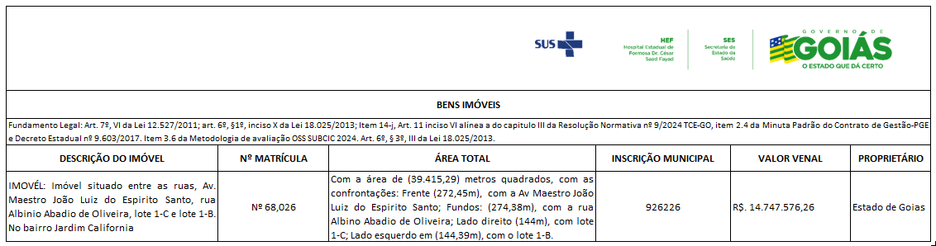

Sendo o que me cumpria informar, e colocando-me, desde já, à disposição de V. Exa. para o que se fizer necessário, envio-lhe nossos protestos de elevada estima e distinta consideração.

________________________________________________________
IMED – Instituto de Medicina, Estudos e Desenvolvimento
André Silva Sader – Diretor Financeiro

